**西安电子科技大学**

**组网与运维综合实验 课程实验报告**

**实验名称 网线制作与测试**

网络与信息安全 学院 2118021 班

成 绩

姓名 夏雨轩 学号 21009201006

同作者 无

实验日期 2023 年 11 月 2 日

|  |
| --- |
| 指导教师评语：  指导教师：  年 月 日 |
| **实验报告内容基本要求及参考格式**  一、实验目的  二、实验所用仪器（或实验环境）  三、实验基本原理及步骤（或方案设计及理论计算）  四、实验数据记录（或仿真及软件设计）  五、实验结果分析及回答问题（或测试环境及测试结果） |

# 网线制作与测试

1. 实验目的

1、了解双绞线的特性及应用场合;

2、熟悉T568A、T568B标准线序的排列顺序;

3、掌握双绞线的制作方法;

4.掌握简单的线缆测试方法,学会使用简单的测线仪,明白状态指示灯是什么意思。

二、实验要求

1、熟悉各种网络元件,了解设备功能;

2.准备实验工具:双绞线,水晶头,压线钳,剥线钳,测试仪;

3、掌握不同的网线应用场合,能制作标准的网线;

4、能熟练使用测试仪进行连通测试。

三、实验内容

1、直通线的制作;

2、交叉线的制作;

3、网线的连通性测试;

4.了解常用的联网设备。

## 四、实验步骤

1. 认识制作网线过程中用到的材料和工具

（此处文字介绍双绞线、压线钳、水晶头、测试仪等并配图）

**双绞线**：是一种计算机网络链接和综合布线工程中最常用的传输介质，按照有无屏蔽层可分为屏蔽双绞线和非屏蔽双绞线两类，按功能可分为超五类、六类线和七类线三类。

* 两根具有绝缘保护层的铜导线组成。
* 双绞线一般由两根22到26号绝缘铜导线相互缠绕而成，故得此名。

**工作原理：**是将两根一定密度的绝缘铜线缠绕到一起，在有电波被发出的时候，这两根铜线各自辐射而出的电磁波就会相互抵消，所以这样就很大程度上降低了它们之间存在的信号干扰。

双绞线的制作分为直通线制作以及交叉线制作。

直通线是双绞线的两端线序要使用同一种线序的标准去制作。

交叉线是双绞线的两端线序要使用不同线序的标准制作。

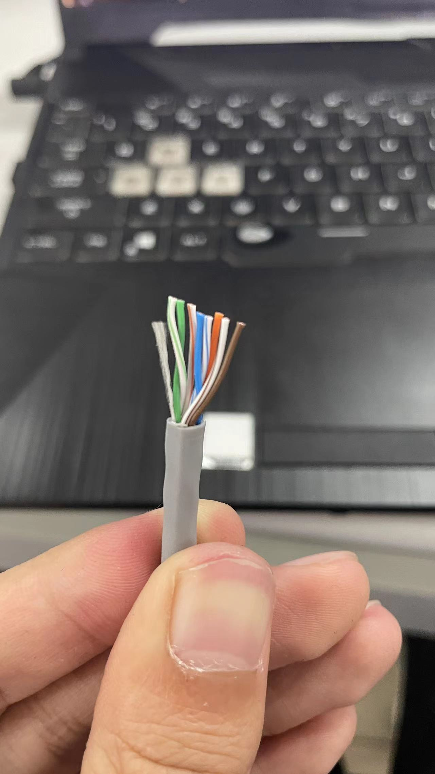

**压线钳：**是用来剥线和压制水晶头的工具。压线前最顶部是压线槽，可以提供不同类型的线槽

* 8P槽是RJ－45水晶槽压线槽
* 4P槽是RJ－１１电话线压线槽

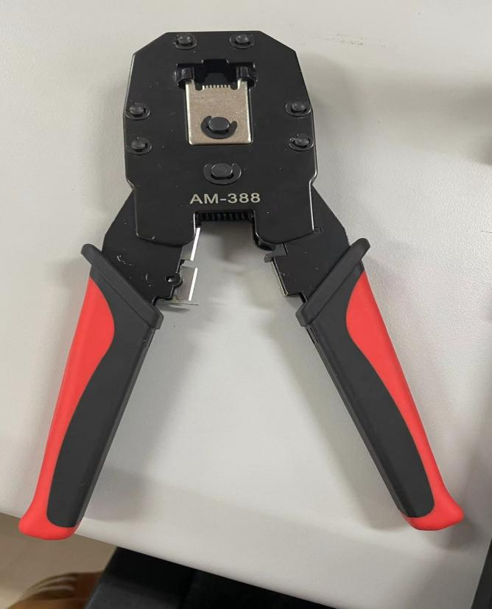

**水晶头：**是一种标准化的电信网络接口。提供声音和数据传输的接口。水晶头是一种能沿固定方向插入并自动防止脱落的塑料接头，俗称“水晶头” ，专业术语为RJ-45连接器（RJ-45 是一种网络接口规范，类似的还有RJ-11接口，即平常 所用的“电话接口” ，用来连接电话线）。之所以把它称之为“水晶头”，是因为它的外表晶莹透亮的原因。

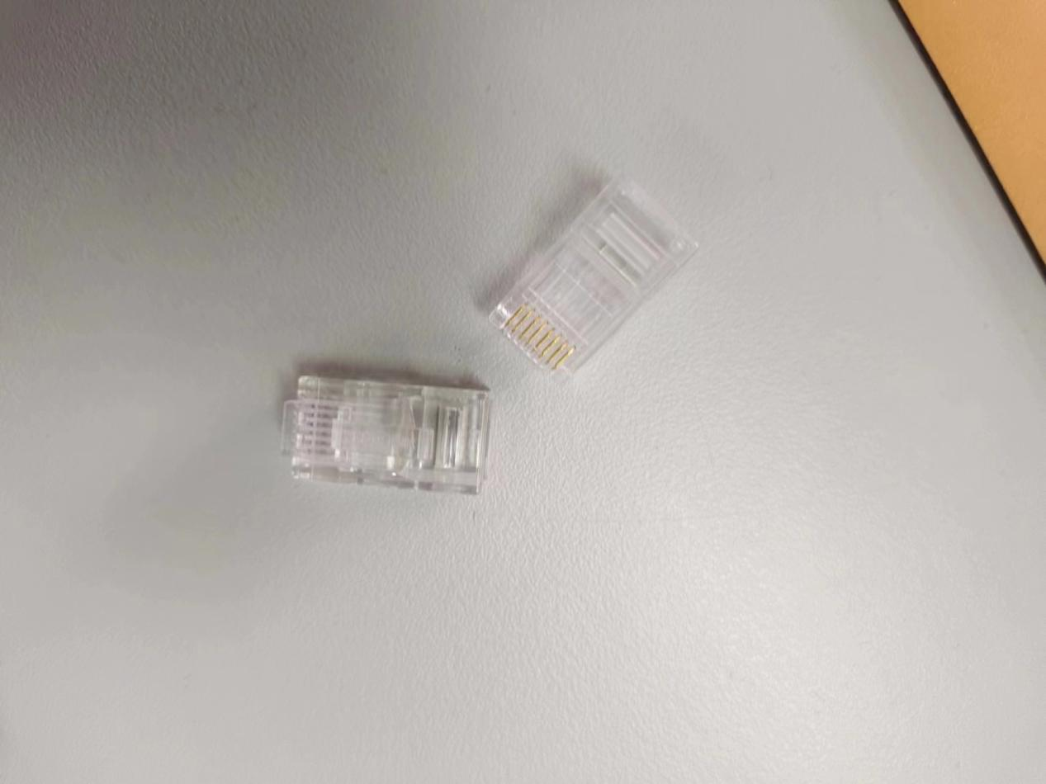

**测试仪：**由主机和子机两部分组成，两部分都有8个指示灯和两个端口（RJ-11电话线端口和RJ-45水晶头端口）主模块按顺序每根芯线都发出一个电平信号，如果网络线相应芯线和水晶头的金属切片是相通的，那么主模块和副模块相应的灯也会亮，否则说明该根芯线连接有问题。

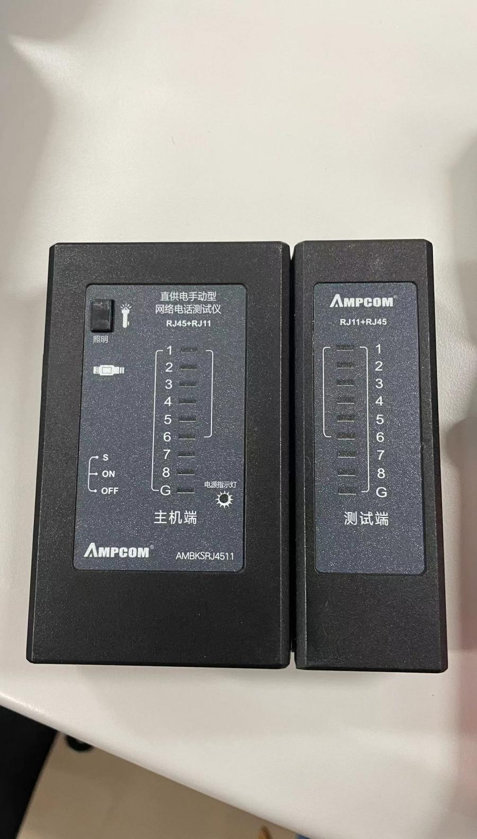

2. 双绞线连接标准

（此处文字介绍EIA/TIA 568A和568B标准）

**EIA/TIA：**EIA/TIA(美国电子工业协会/电信工业协会） 的布线标准中规定双绞线的两种线序T568A和T568B。 规定全双工方式下本地的1、 2脚为信号发送端，3、6脚为信号接收端，所以这两对信号必须分别使用一对双绞线进行信号传输。

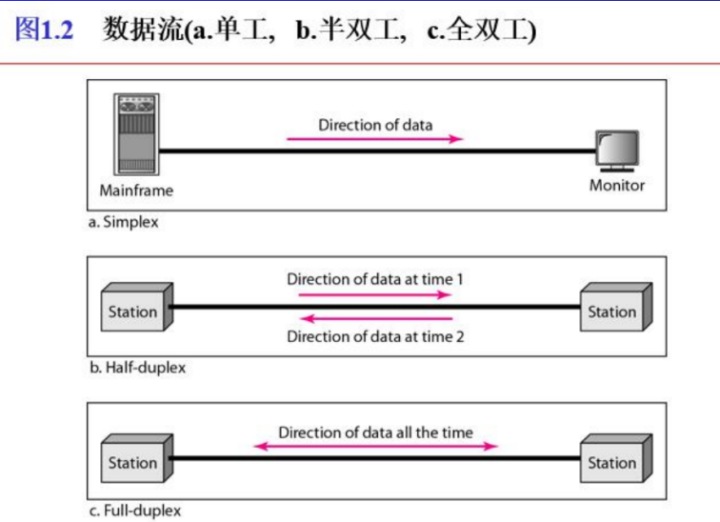

**568A：**568A的排线顺序为白绿、绿、白橙、蓝、白蓝、橙、白棕、棕。

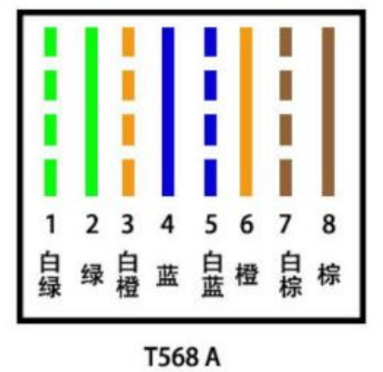

**568B：**568B的排线顺序为白橙、橙、白绿、蓝、白蓝、绿、白棕、棕。

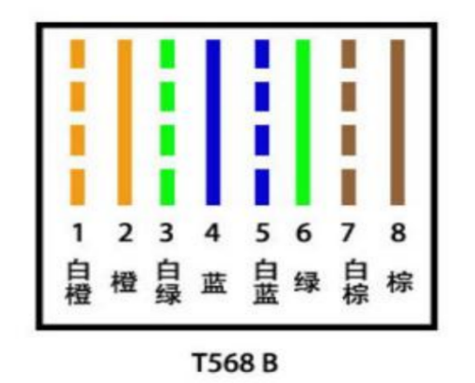

3. 直通线和交叉线

（此处文字介绍两种线序连接方法以及每种线应用在何种场合）

**直通线：**网线两端都按一种线序方式（ T568A或T568B）制作。直通线

用于连接不同种的设备，例如连接电脑和交换机，交换机和路由器等。

**交叉线：**如果网线两端不按一种线序方式，即一端是T568B线序，另一端是T568A线序。交叉线用于连接同种设备，例如电脑和电脑之间。

4. 双绞线制作过程

（此处文字简单描述制作过程并配图）

* **1.剥线：**利用工具将双绞线外皮除去2~3cm。
* **2.排列4对线**：剥去双绞线外皮后，可见两两缠绕在一起 的不同颜色的4对线，按照橙、蓝、绿、棕 的顺序从左到右排列。

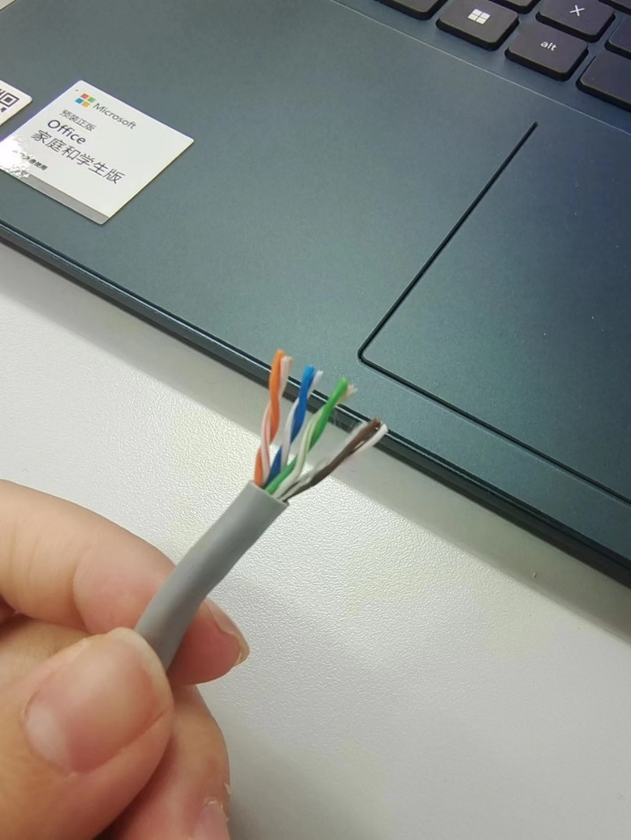

* **3.理线：**捋直每根线，然后将每一对中的白橙线、白蓝线、白绿线、白棕线排在相应橙线、蓝线、绿线、棕线的左边，即白橙/橙色、白蓝/蓝色、白绿/绿色、白棕/棕色的顺序。

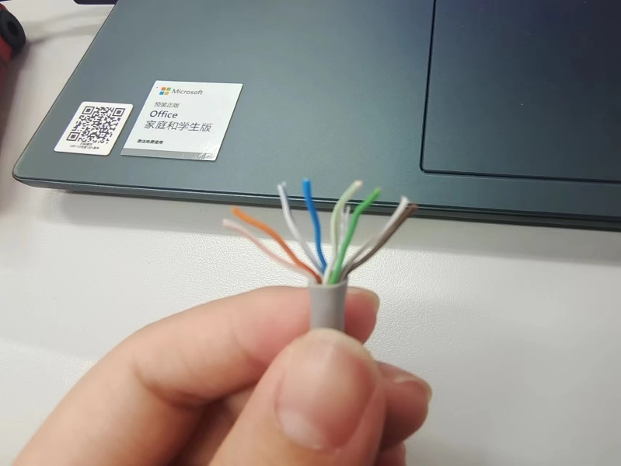

* **4.排序：**将顺序变为白橙/橙色、白绿/蓝色、白蓝/绿色、白棕/棕色。

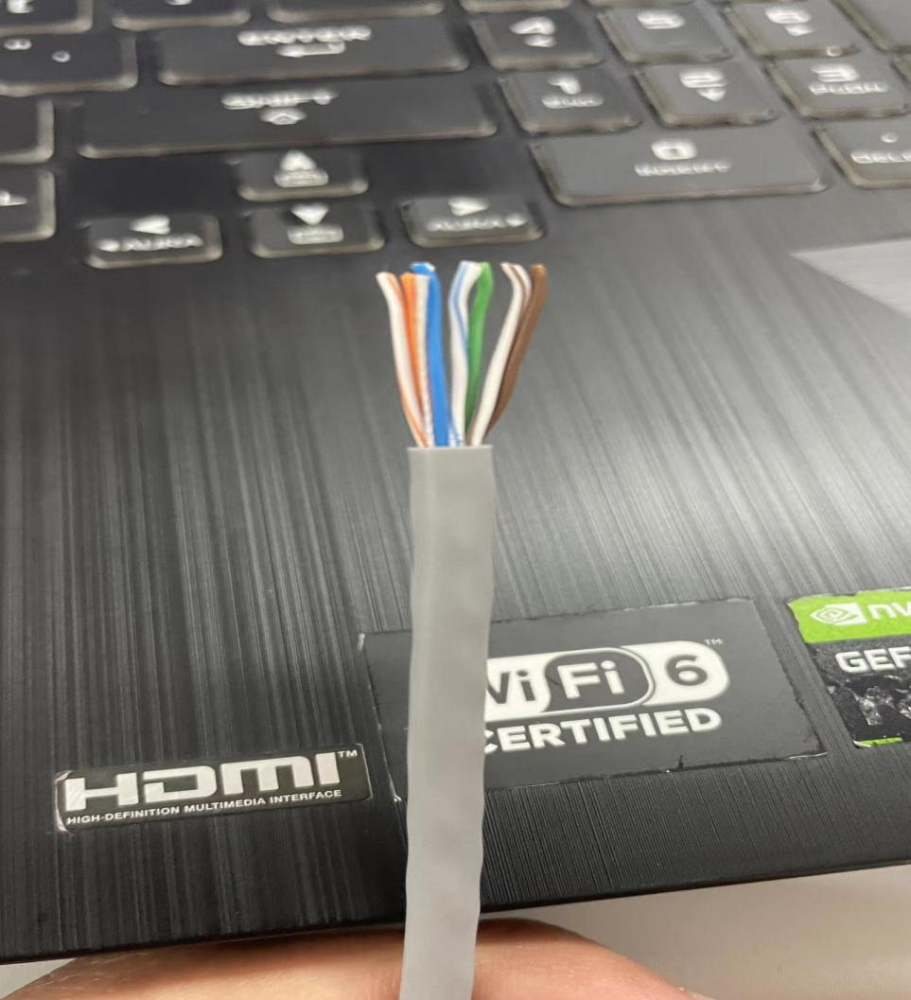

* **5.整线：**将8根线整理平整，便于后面剪线和插线。
* **6.插线：**将裸露出的双绞线用工具剪下只剩14mm的 长度，然后将双绞线的每一根线依序放入RJ-45接头引脚内，RJ-45 接头8个铜片向上，第一只引脚放白橙色的线，依次类推。

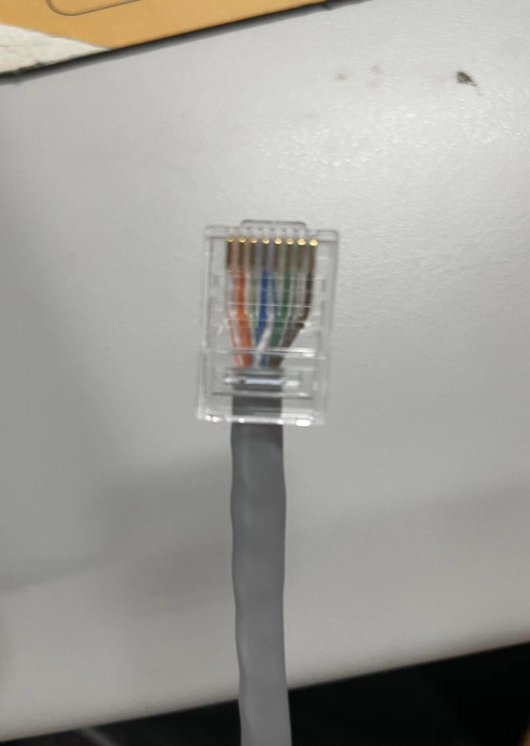

* **7.压线：**确定每根线放置正确后，可以使用压线钳压接 RJ-45水晶头。

5. 网线测试

（此处文字简单描述测试结果并说明原因）

**原理：**主模块按顺序每根芯线都发出一个电平信号，如果网络线相应芯线和水晶头的金属切片是相通的，那么主模块和副模块相应的灯也会亮，否则说明该根芯线连接有问题。

* **直通线测试时：**主机端指示灯亮灯顺序：1，2，3，4，5，6，7，8

测试端指示灯亮灯顺序：1，2，3，4，5，6，7，8

* **交叉线测试时**：主机端指示灯亮灯顺序：1，2，3，4，5，6，7，8

测试端指示灯亮灯顺序：3，6，1，4，5，2，7，8

**观察灯闪情况判断连通性：**

|  |  |  |  |
| --- | --- | --- | --- |
| 直通线测试时灯闪动顺序 | | 交叉线测试时灯闪动顺序 | |
| 主机端指示灯 | 测试端指示灯 | 主机端指示灯 | 测试端指示灯 |
| 1 | 1 | 1 | 3 |
| 2 | 2 | 2 | 6 |
| 3 | 3 | 3 | 1 |
| 4 | 4 | 4 | 4 |
| 5 | 5 | 5 | 5 |
| 6 | 6 | 6 | 2 |
| 7 | 7 | 7 | 7 |
| 8 | 8 | 8 | 8 |

五、实验结果及分析

1. 制作网线过程中遇到什么问题，如何解决的？通过该实验有何收获？

**遇到的问题：**做交叉线的时候发现主机端和测试端同时亮起的灯和预期的结果并不相同，结果发现是我剪线的时候线的金属芯没有插到最里面，导致金属之间没有接触上，增长线的长度后重新插入就测试正常了。

**收获：**学会了制作网线的技能，对双绞线的了解进一步加深，认为是个很快乐很有收获的学习过程。

1. 上网查阅H3C交换机和路由器命名规则，判断实验室目前设备级别。

**H3C交换机命名规则：**

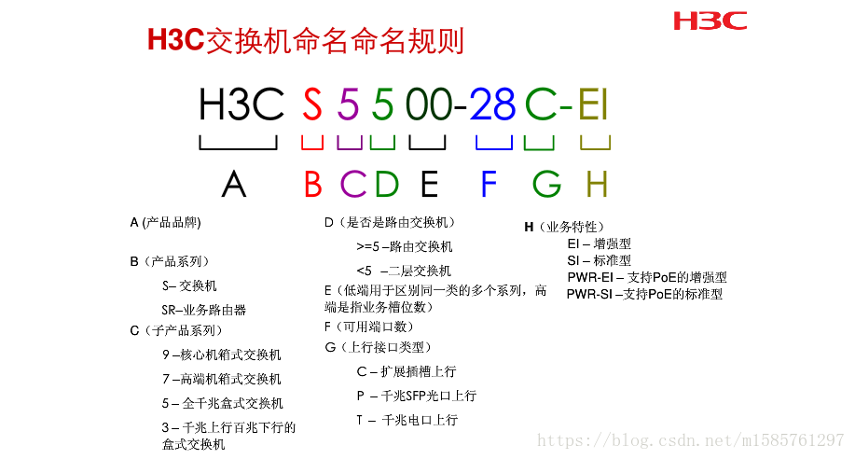

**A列 ：产品品牌**

**B列 ：产品系列**（ S — 交换机、SR —业务路由器 ）

**C列 ：子产品系列**（ 9 — 核心机箱式交换机、7 — 高端机箱式交换机、5 — 全千兆盒式交换机、3 — 千兆上行/百兆下行盒式交换机 ）

**D列：是否带路由功能**（>=5 — 三层交换机、<5 — 二层交换机）

**E列 ：**用于区别同一型号的多个系列

**F列 ：**中低端交换机表示可用端口数

**G列 ：**上行接口类型（ C — 扩展插槽上行、P — 千兆SFP光口上行、T — 千兆电口上行、TP— 光电复用、F — 全光口、M— 支持MCE功能、R — 冗余（soho级别中后缀R代表机架交换机 ）

**H 列：**业务特性（ PWR-SI — 支持POE的标准型、PWR-EI — 支持POE的增强型 ）

**H3C路由器命名规则：**

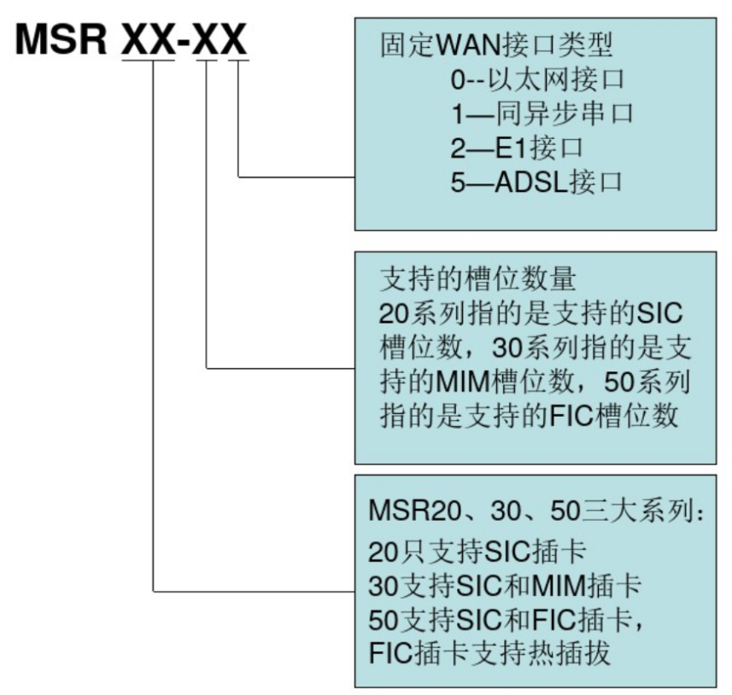

**目前实验室设备：**

H3C MSR 810-W-DB，H3C MSR 36-40，H3C MSR 26-00：中低端接入路由器，均为以太网接口

H3C S5130S-28P-EI：全千兆盒式交换机，二层交换机，上行接口为单模光口，设备为增强版本。

H3C S5560-30S-EI：全千兆盒式交换机，三层交换机，不带上行口，设备为增强版本。

1. 上网查阅关于光纤、电缆、双绞线(五类,六类和七类包括超*类)有什么不同,适用于什么场景?

**光纤(fiber):光纤是以光脉冲的形式来传递信号的,所以材料也主要是玻璃或有机玻璃。由纤维芯、机匣和保护套三部分组成。**结构类似于同轴电缆,中心是由玻璃或透明塑料制成的光导纤维,由保护材料包裹,还可以根据需要在一条光缆内部并拢多条光纤。光纤最大的特点就是是光信号,所以不受外界电磁信号的干扰,**因此比以上各种网线传递电信号的距离要远得多**。

**优点:频带宽、损耗低、重量轻、抗干扰性强、保真性高、工作可靠、费用持续下降。**

**适用场景:是长距离传递时最好的解法。**

**电缆：电缆,是一层绝缘线包裹着中央铜导体的电缆线。**

**其特点是具有良好的抗干扰能力、稳定的传输数据和便宜的价格,也因此被广泛使用,例如闭路电视线。**同轴细电缆线一般市场价格在几块钱一米,不算太贵。信号在同轴电缆中传输时受到的衰减,与信号本身的传输距离和频率都有一定的关系。一般而言,信号频率越高,其衰减就会越大。同轴电缆只适用于近距离传输图像信号,当传输距离达到200米左右时就会出现画质大幅度下降的现象。

**适用场景：模拟摄像机监控的小型工厂或学校内部。**

**双绞线:**与同轴电缆双绞线相比,传输距离远得多,最大可达2400米,**其价格便宜,便于接入,抗干扰性好。**而双绞线的材料抗老化能力较弱,只能一次性传送一路影像。

适用场景：中短距离,摄像机点位比较分散的的视频监控,如银行、连锁酒店、超市或大学校园等,不是很多或点位较近但比较集中的环境。

**五类电缆：五类电缆是增加了绕线密度,外套一种质量较高的绝缘材料,外皮上会标有“CAT5”字样。**传输带宽为100MHz,用于传输速率为100Mbps的数据传输,主要用于100Base-T和10Base-T网络。**这是以太网电缆中最常用的。**

**六类:传输频率为1MHz~250MHz,六类布线传输性能远高于超五类标准,最适用于高于1Gbps传输速率的应用。**

**七类:**传输频率600MHz,速率10Gbps。七类线是8芯屏蔽线的一种,每对都有屏蔽层(一般是金属箔屏蔽DINTEK),然后8芯外有屏蔽层(一般是金属编织丝网屏蔽DINTEK),接口不兼容现在的RJ-45。

**超五类:衰减小,串扰少,衰减与串扰之比(ACR)和信噪比(SNR)较高,延时误差较小,性能大幅提升。超五类线主要用于千兆位以太网。**

**超六类:这类产品的传输带宽介于六类类之间,传输频率为500MHz,传输速度为10Gbps。**

**七类线:传输频率600MHz,速率10Gbps。主要是适应应用和发展万兆以太网技术。**